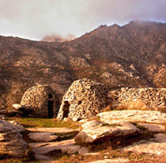

1 / 4 maggio 2009
ELBA
Quattro giorni di escursioni e passeggiate sopra, sotto e intorno al M. Capanne, con il mare sempre presente. Camminando tra i colori e i profumi della macchia mediterranea potremo ammirare massi dalle fantasiose forme, rocce colorate, armoniosi caprili, borghi medievali, mufloni, rare felci, ruscelli gorgoglianti e, naturalmente, una sorprendente varietà di magnifici angoli di costa!
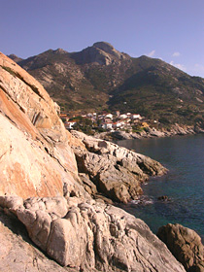
1 maggio: partenza da Nettuno alle ore 6:30
dall’Eremo di S. Giovanni ai caprili de Le Macinelle
Difficoltà: E; Dislivello: 150 m; ore 2:30
Comodo percorso che si svolge tra i panoramici pascoli che sovrastano la Costa del Sole e permette di visitare i più suggestivi e integri domoliti dell’isola (gli antichi caprili dei pastori elbani).
Passeggiata: Borgo medievale di S. Ilario. Seccheto e le antiche cave sul mare.
2 maggio: mare, roccia, macchia, da Marciana a Chiessi per II Troppolo
Difficoltà: E Dislivello: 500 m in salita, 800 in discesa; ore 5
Allo storico borgo di Marciana, che raggiungeremo in autobus, seguono le fantasiose rocce dell’Aquila e i castagni secolari di Madonna del Monte. Ci aspettano poi i meravigliosi tappeti di ginestra spinosa del Troppolo e i rosmarini del Semaforo. Panorami eccezionali con la Corsica sempre all’orizzonte.
Passeggiata: Chiessi, una costa di splendido granito.
3 maggio: da Pomonte a Poggio per Le Filicaie (M. Capanne)
Difficoltà: E Dislivello: 900 m; ore 5
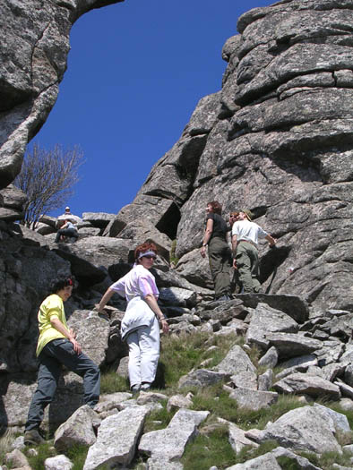
La valle di Pomonte, la più lunga dell'Elba, porta direttamente dal mare al crinale più elevato dell'isola ed è percorsa da un bel torrente che scorre tra castagni, ontani e splendide felci Osmunda regalis. L’affascinante ambiente della zona sommitale è invece aspramente roccioso. Purtroppo la cima, inutile nasconderlo, è deturpata da grandi antenne che riducono di molto l’interesse dell’ascensione. Da segnalare la possibilità di percorrere un tratto del bellissimo sentiero attrezzato “00”, che da “Le Filicaie” sale direttamente verso la vetta seguendo una ardita cresta (facoltativo). Sul mare galleggiano Pianosa e le altre perle dell'Arcipelago Toscano.
Il borgo di Poggio, al termine della discesa, è un gioiellino medievale. Rientro a Pomonte in autobus.
Passeggiata: Pomonte un’affascinante scogliera nascosta, non lontana dal borgo.
4 maggio: M. Calanche 908 m, la cresta più bella.
Difficoltà: E (EE il ritorno per la cresta); Dislivello: 350 m; ore 3:30
Dalla bella pineta di M. Perone parte un panoramico sentiero che corre sul fianco di una lunga cresta fino a raggiungere Le Filicaie. Da qui si prosegue lungo il suggestivo crinale del M. Calanche. Movendosi tra massi e lastroni, si affrontano alcuni divertenti, seppure elementari, passaggi di roccia, spesso agevolati da mancorrenti. Superato il tratto più impegnativo si ritrova al sentiero dell’andata.
In alternativa, si può evitare il tratto di cresta più tecnico, effettuando il ritorno lungo l’agevole ed evidente percorso dell’andata.
Passeggiata: Golfo di Procchio: Spiaggia di Paolina, una magnifica cala con isoletta e grotta.
rientro a Nettuno previsto intorno alle ore 21:00
Quota di partecipazione è di € 230 e comprende:
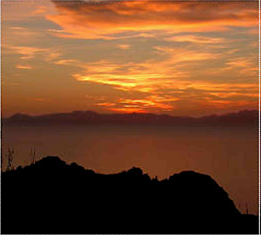
- 3 giorni 1/2 pensione in albergo 2 stelle
- 4 giorni di escursioni e passeggiate guidate
non comprende:
- il viaggio e il traghetto (calcolare 35/40 euro a persona a/r, auto compresa)
- tutto quanto non esplicitamente previsto nella voce “comprende”
È necessario prenotare entro il 20 febbraio e confermare la propria adesione entro 15 gg. versando un acconto 80 €.
N.B. Il programma è indicativo, mete e percorsi potrebbero subire variazioni.
Scala delle difficoltà
E (escursionistico): Percorso di media difficoltà su sentiero non sempre agevole; disl. fino a 8/900 m
EE (esc. esperti): Percorso impegnativo, non agevole e/o esposto e/o con disl. superiore ai 900 m
Equipaggiamento: scarpe da trekking, zaino, giacca a vento leggera, abbigliamento a strati adeguato alla stagione, completo o mantella impermeabile, cappello, costume da bagno, asciugamano per il mare, crema solare, burrocacao, acqua, pranzo al sacco. Assai consigliabili i bastoncini.
Questa proposta è rivolta a tutti coloro che intendono praticare l'escursionismo in un'ottica di conoscenza e massimo rispetto dell'ambiente.
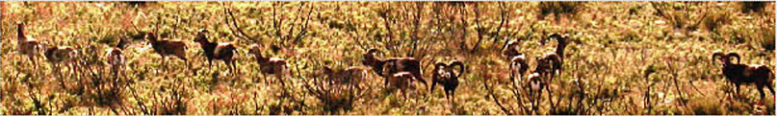
info e iscrizioni
333 9374089 - manilio@quipo.it

